**PENGENALAN, IDENTIFIKASI ALAMAT URL DAN ILUSTRASI CARA KERJA INTERNET DAN WEB**

**Mata Kuliah**

**“Pemrograman Web”**



**Dosen Pengampu**

**Andi Iwan Nurhidayat S.Kom., M.T.**

**Disusun oleh :**

**Fajar Abdurrohman ( 17051214047 )**

**Sistem Informasi 2017 B**

**UNIVERSITAS NEGERI SURABAYA**

**FAKULTAS TEKNIK**

**JURUSAN TEKNIK INFORMATIKA**

**2019**

**Penjelasan mengenai unsur-unsur dalam Pemrograman WEB**

1. **User Agent**

User Agent biasa disingkat dengan UA merupakan identitas dari browser yang sedang digunakan. User Agent berupa sederatan kode string informasi yang dikirim ke web server dari browser yang kita gunakan saat mengakses sebuah halaman web. Dalam beberapa kasus kerap kali dalam mengakses sebuah halaman web juga kadang tidak terbuka atau diredirect kehalaman lain, itu dikarenakan User Agent browser yang kita gunakan tidak diizinkan oleh web server untuk mengakses halaman tersebut. Web server juga menggunakan informasi dari User Agent Pada Browser dalam mengakses sebua halaman yang kemudian menyesuaikannya dengan browser dari media yang digunakan, misalnya jika anda pengguna Iphone atau Blackberry maka saat browsing, setiap halaman yang dibuka akan disesuikan dengan browser dari Iphone tersebut.

Sumber : [*http://edynlaskar09.blogspot.com/2013/04/apa-itu-user-agent-dan-bagaimana.html*](http://edynlaskar09.blogspot.com/2013/04/apa-itu-user-agent-dan-bagaimana.html)

1. **Browser**

Browser adalah suatu aplikasi atau program yang dijalankan pada perangkat komputer untuk melihat konten yang ada pada media World Wide Web (WWW) dengan memanfaatkan jaringan internet. Teknologi browser yang berkembang saat ini tidak hanya dapat menampilkan halaman yang berisi text atau tulisan saja, browser-browser populer sekarang dapat menampilkan gambar, musik, suara, video, file pdf dan data lainnya.

Sumber : [*http://www.mandalamaya.com/pengertian-browser*](http://www.mandalamaya.com/pengertian-browser)

1. **Server Web**

Server atau Web server adalah sebuah software yang memberikan layanan berbasis data dan berfungsi menerima permintaan dari HTTP atau HTTPS pada klien yang dikenal dan biasanya kita kenal dengan nama web browser (Mozilla Firefox, Google Chrome) dan untuk mengirimkan kembali yang hasilnya dalam bentuk beberapa halaman web dan pada umumnya akan berbentuk dokumen HTML.

Sumber : [*https://idcloudhost.com/pengertian-web-server-dan-fungsinya*](https://idcloudhost.com/pengertian-web-server-dan-fungsinya)

1. **Jaringan Client Server**

Jaringan client server didefinisikan sebagai suatu arsitektur jaringan komputer dimana perangkat client melakukan proses meminta data, dan server yang memiliki tugas untuk memberikan respon berupa data terhadap request tersebut.

Perangkat client biasanya berupa perangkat komputer dengan aplikasi software jaringan yang telah terinstal guna untuk meminta dan menerima data melalui jaringan. Salah satu contoh aplikasi software yang paling sering digunakan untuk meminta dan menerima data pada jaringan ialah web browser, dimana user dapat melakukan request untuk sebuah halaman web, melalui aplikasi web browser (persis seperti yang anda lakukan saat ini) Perangkat lain yang dapat pula dikategorikan sebagai client ialah perangkat mobile seperti smartphone atau tablet.

Server merupakan sebuah komputer yang dirancang khusus untuk melayani client dengan memproses request yang telah diterima dari client lalu kemudian mengirimkan kembali respon data kepada client melalui jaringan. Server menyimpan informasi dan data yang kompleks yang mungkin dibutuhkan client, oleh karena itu biasanya server terdiri dari komputer dengan performa yang tinggi baik dari segi pemrosesan maupun dari segi memori, hal tersebut agar server mampu melayani request dari banyak client secara bersamaan.

Sumber : [*https://www.nesabamedia.com/pengertian-jaringan-client-server*](https://www.nesabamedia.com/pengertian-jaringan-client-server)

1. **TCP/IP**

Pengertian TCP/IP adalah sebuah perangkat lunak jaringan komputer yang terdapat dalam satu sistem dan memungkinkan komputer satu dengan komputer lain dapat mentransfer data dalam satu grup network/jaringan. TCP singkatan dari Transmission Control Protocol dan IP singkatan dari Internet Protocol. TCP/IP menjadi satu nama karena fungsinya selalu bergandengan satu sama lain dalam komunikasi data.

Fungsi TCP/IP

* Umumnya TCP / IP digunakan untuk pengiriman file dalam satu jaringan.
* TCP / IP juga sering dimanfaatkan untuk keperluan “Remote login”
* Computer mail.
* Telnet, dll.

Sumber : *http://hardiyanto-nugroho.blog.ugm.ac.id/2013/02/27/pengertian-dan-fungsi-tcpip-dalam-jaringan-komputer*

1. **OSI**

Open System Interconnection ( OSI ) adalah model konseptual yang mencirikan dan standarisasi fungsi komunikasi dari telekomunikasi sistem atau komputasi tanpa memperhatikan struktur internal yang mendasarinya dan teknologi. Tujuannya adalah interoperabilitas beragam sistem komunikasi dengan protokol standar. Model memisah sistem komunikasi menjadi lapisan abstraksi . Versi asli dari model tersebut mendefinisikan tujuh lapisan.

Lapisan melayani lapisan di atasnya dan disajikan oleh lapisan di bawahnya. Misalnya, lapisan yang menyediakan komunikasi bebas-kesalahan di seluruh jaringan menyediakan jalur yang dibutuhkan oleh aplikasi di atasnya, sementara itu lapisan berikutnya yang lebih rendah untuk mengirim dan menerima paket yang terdiri dari isi dari jalur itu. Dua contoh pada lapisan yang sama divisualisasikan sebagai dihubungkan oleh koneksi horizontal di lapisan itu.

Sumber : [*https://www.ngoprakit.tech/2018/06/apa-itu-osi-7-osi-layer-telekomunikasi.html*](https://www.ngoprakit.tech/2018/06/apa-itu-osi-7-osi-layer-telekomunikasi.html)

1. **HTML**

HTML adalah singkatan dari Hypertext Markup Language. HTML memungkinkan seorang user untuk membuat dan menyusun bagian paragraf, heading, link atau tautan, dan blockquote untuk halaman web dan aplikasi.

HTML bukanlah bahasa pemrograman, dan itu berarti HTML tidak punya kemampuan untuk membuat fungsionalitas yang dinamis. Sebagai gantinya, HTML memungkinkan user untuk mengorganisir dan memformat dokumen, sama seperti Microsoft Word.

Ketika bekerja dengan HTML, kami menggunakan struktur kode yang sederhana (tag dan attribute) untuk mark up halaman website. Misalnya, kami membuat sebuah paragraf dengan menempatkan enclosed text di antara tag pembuka **<p>** dan tag penutup **</p>.**

Kesimpulannya, pengertian HTML sebagai bahasa mark up sangatlah mudah untuk dipahami bahkan bagi webmaster pemula di bidang web development sekalipun.

Sumber : *https://www.hostinger.co.id/tutorial/apa-itu-html/*

1. **CSS**

CSS adalah kepanjangan dari "Cascading Style Sheets". Yaitu, bahasa yang digunakan untuk memberi sentuhan gaya atau corak tampilan (style) pada sebuah element atau struktur halaman web yang dibuat oleh HTML.

CSS dikembangkan oleh komunitas internasional yang disebut World Wide Web Consortium (W3C), yang merupakan komunitas seluruh dunia yang bergabung untuk berkontribusi memberi masukan, menulis dan mengembangan spesifikasi dari CSS untuk mendefinisikan standar bahasa CSS yang akan digunakan oleh semua orang, juga agar vendor yang mengembangkan aplikasi web browser dapat mengimplementasikannya. Spesifikasi CSS pertama kali diperkenalkan pada tahun 1996.

Untuk mempelajari CSS, tentunya kita harus mengetahui HTML dasar yang membentuk struktur halaman sebuah website yang dibuat oleh tag-tag atau elemen-elemen HTML. Dengan demikian, kita dapat mengaplikasikan style untuk masing-masing tag atau elemen tersebut.

*Apa Fungsi (Kegunaan) CSS?*

CSS mendeskripsikan presentasi atau tampilan sebuah halaman web. Sehingga, kode CSS digunakan untuk mempercantik dan memperbaiki tampilan antar muka sebuah website. Seperti, mewarnai tulisan, memberi background (latar) baik dengan warna ataupun gambar, menentukan font, memberi animasi, mengatur tampilan sesuai ukuran layar web browser yang digunakan, dan hal-hal lainnya yang berkaitan dengan desain sebuah website.

Sumber : [*https://www.apacara.com/tutorial/apa/apa-itu-css-cascading-style-sheets.html*](https://www.apacara.com/tutorial/apa/apa-itu-css-cascading-style-sheets.html)

1. **XML**

XML adalah bahasa markup seperti HTML, tetapi tanpa format yang tetap. Sebuah bahasa markup menyediakan kata-kata dan tag yang menggambarkan dokumen dan mengidentifikasikan bagian-bagiannya. HTML mengenai presentasi ketika XML bekerja untuk menyimpan dan mengirimkan data terstruktur. Semua file XML mengikuti beberapa aturan dasar untuk sintaks dan form.

Dari W3C yang merekomendasikan standar ini pada tanggal 10 Februari 1998 mengartikan bahwa eXtensibel Markup Language adalah sebuah format berbasis teks yang sederhana untuk mempresentasikan informasi yang tersturktur seperti dokumen, data, konfigurasi, buku, transaksi, invoice, dan masih banyak lagi. Ini berasal dari format standar yang lebih tua disebut SGML (ISO 8879), agar lebih cocok untuk digunakan Web.

*Kegunaan XML*

XML merupakan salah satu format yang paling banyak digunakan untuk berbagi informasi terstruktur hari ini: antara program, antara orang-orang, antara komputer dan orang, baik lokal dan di seluruh jaringan.

Sumber : [*https://afahrurroji.net/pemahaman-dasar-apa-itu-xml/*](https://afahrurroji.net/pemahaman-dasar-apa-itu-xml/)

1. **Javascript**

Javascript adalah sebuah bahasa komputer atau kode pemrograman yang digunakan pada website agar website tersebut menjadi lebih interaktif dan dinamis. Javascript adalah jenis bahasa pemrograman client side. Penggunaan kode javascript pada sebuah website bersifat opsional, artinya tidak harus selalu ada. Namun, website-website maupun blog modern saat ini hampir semuanya menggunakan kode javascript walaupun sedikit.

*Manfaat, Fungsi & Peran JavaScript*

Seperti yang disebutkan diatas, javascript berfungsi membuat sebuah halaman website lebih interaktif dan dinamis. Penggunaan kode javascript sangat dibutuhkan untuk website-website yang berorientasi pada kenyamanan pengakses (user-experience). Namun, penggunaan kode javascript ini tidak akan maksimal jika tidak dibarengi dengan penggunaan css karena javascript juga tidak akan lepas dari html.

Ketiga bahasa pemrograman itu sangat erat kaitannya. Jika saya ibaratkan sebuah website adalah rumah, maka kode html adalah segala yang membangun dan ada dirumah tersebut (tembok, tiang, atap, pondasi, ruang keluarga, kamar, dapur, peralatan rumah tangga, dan sebagainya). Lalu, kode css adalah pengatur dan penghias rumah tersebut(tata letak, warna dan sebagainya). Dan peran javascript bisa sebagai ‘pembantu’ kode css agar pengaturan dan hiasannya lebih bagus dengan tambahan pernak-pernik misalnya. Bisa juga untuk memanipulasi kode html dengan nama/identitas tertentu. Manipulasi ini bisa berupa menyembunyikan, menganti bahkan menambahkan elemen html yang baru.

Tanpa javascript, saat melakukan aksi tertentu, misalnya meng-klik pada sebuah halaman website, maka hasil atau respon dari hasil klik tersebut harus dimuat pada halaman lain. Hal ini tentunya sangat merepotkan karena tidak setiap aksi klik menghasilkan hasil/output yang besar/banyak. Terkadang hasil sebuah aksi hanyalah sebuah kalimat “Anda berhasil memasukkan data”, misalnya.

Sumber : [*https://www.devaradise.com/id/2014/11/pengertianl-apa-itu-javascript-manfaat-cara-kerja.html*](https://www.devaradise.com/id/2014/11/pengertianl-apa-itu-javascript-manfaat-cara-kerja.html)

1. **PHP**

PHP adalah singkatan dari PHP : Hypertext Preprocessor. Di mana huruf ‘P’ pada kata PHP merupakan singkatan dari kata PHP itu sendiri atau yang sering disebut rekursif.

Maksud dari rekursif adalah PHP memiliki kemampuan / fungsi untuk memanggil dirinya sendiri. Pengertian PHP adalah bahasa pemrograman script server side yang sengaja dirancang lebih cenderung untuk membuat dan mengembangkan web.

PHP merupakan bahasa pemrograman paling populer yang digunakan dalam membuat sebuah website. Berdasarkan survei dari Wtechs, bahasa pemrograman PHP merupakan bahasa pemrograman server-side yang paling populer dibandingkan ASP.NET maupun dengan Java.

Sumber : *https://makinrajin.com/apa-itu-php/*

1. **MySQL**

MySQL adalah salah satu aplikasi RDBMS (Relational Database Management System). Pengertian sederhana RDBMS adalah: aplikasi database yang menggunakan prinsip relasional. Apa itu prinsip relasional? Kita akan membicarakannya dalam tutorial berikutnya.

MySQL juga bukan satu-satunya RDBMS, list lengkapnya ada di wikipedia. Diantaranya yang banyak dikenal adalah: Oracle, Sybase, Microsoft Access, Microsoft SQL Server, dan PostgreSQL.

MySQL bersifat gratis dan open source. Artinya setiap orang boleh menggunakan dan mengembangkan aplikasi ini. Namun walaupun gratis, MySQL di support oleh ribuan programmer dari seluruh dunia, dan merupakan sebuah aplikasi RDBMS yang lengkap, cepat, dan reliabel.

Sumber : [*https://www.duniailkom.com/tutorial-mysql-alasan-menggunakan-mysql*](https://www.duniailkom.com/tutorial-mysql-alasan-menggunakan-mysql)

1. **Framework**

Framework adalah sebuah software untuk memudahkan para programer untuk membuat sebuah aplikasi web yang di dalam nya ada berbagai fungsi diantaranya plugin, dan konsep untuk membentuk suatu sistem tertentu agar tersusun dan tersetruktur dengan rapih.

Dengan menggunakan framework bukan berarti kita akan terbebas dengan pengkodean. Karena kita sebagai seorang pengguna framework haruslah menggunakan fungsi – fungsi dan variable yang ada di dalam sebuah framework yang kita gunakan. Untuk saat ini framework terbagi dua yaitu framework PHP dan framework CSS, untuk framework PHP terdiri dari :

Laravel

Yii

Code Igniter

Symfoni

Zend Framework

Cake PHP

Fuel PHP

DLL

dan untuk Framework CSS terdiri dari :

Bootstrap

Gumby

Foundation

Less Framework

JQuery UI

Unsemantic

Blue Print CSS

Sumber : [*https://idcloudhost.com/mengenal-apa-itu-framework-beserta-jenisnya*](https://idcloudhost.com/mengenal-apa-itu-framework-beserta-jenisnya)

1. **Saas**

Software as a service atau yang biasa dikenal dengan SaaS, adalah suatu layanan yang dibentuk didalam suatu perangkat lunak. SaaS sendiri bertujuan untuk memberikan kemudahan para pengembang aplikasi berbasis web yang nantinya akan diakses dan digunakan oleh pelanggannya dengan koneksi Internet.

Software as a service (SaaS) saat ini juga merupakan salah satu komponen penting dalam pengembangan sistem-sistem diberbagai sektor bisnis yang menggunakan perangkat lunak/aplikasi untuk menjalankan kegiatannya.

Menurut beberapa organisasi yang bertugas dalam memperkirakan perkembangan SaaS di dunia, didapatkan data bahwa penjualan/pemanfaatan SaaS setiap tahunnya terus meningkat.

Tidak hanya Software as a service yang berada dalam bagian dunia berbasis cloud computing, tetapi juga terdapat Infrastructure as a service (IaaS), Platform as a service (PaaS), Desktop as a service (DaaS), Managed software as a service (MSaaS), Mobile backend as a service (MBaaS), dan Information technology management as a service (ITMaaS)

Sumber : [*https://www.dictio.id/t/apa-yang-dimaksud-dengan-software-as-a-service-saas/15062*](https://www.dictio.id/t/apa-yang-dimaksud-dengan-software-as-a-service-saas/15062)

1. **Cara Kerja Web**

Website adalah salah satu komponen yang sangat penting dalam dunia internet. Sebuah website dibuat dengan berbagai tujuan, termasuk seorang presiden agar lebih dekat dengan rakyatnya.

Saat ini, sebuah website tidak hanya dimiliki oleh perusahaan besar yang telah memiliki bisnis di dunia nyata, namun banyak sekali bisnis yang justru berawal dari internet.Namun demikian, belum semua orang yang berkecimpung di dunia per-internetan dan per-website-an pada khususnya yang mengetahui cara kerja dari sebuah website itu sendiri. Berikut gambaran atau penjelasan tentang cara kerja website :

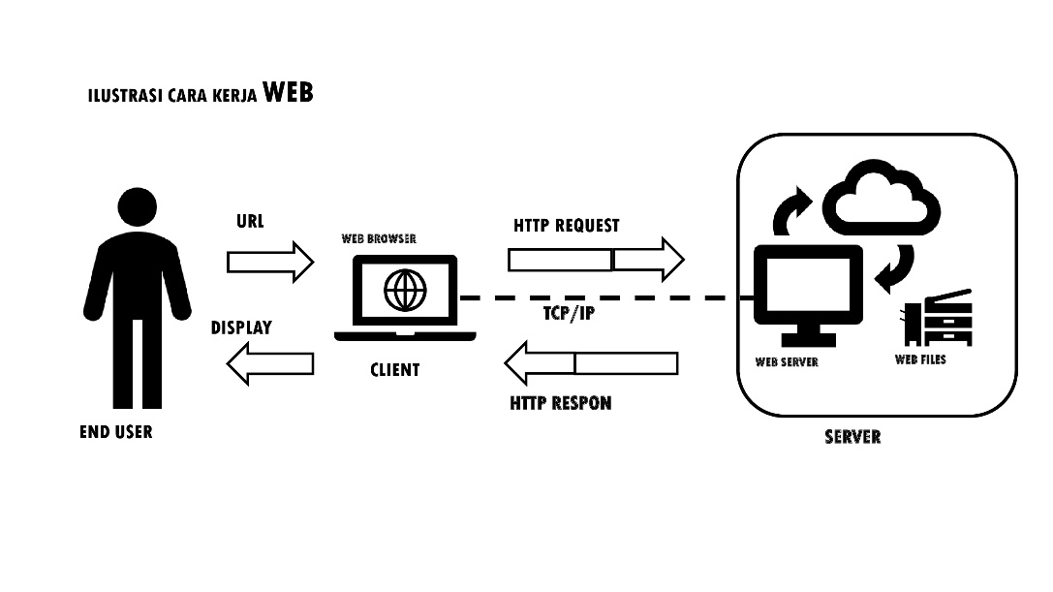

Penjelasan untuk gambar cara kerja web diatas adalah:

USER/pengguna yang akan mengakses suatu website berupa URL melalui WEB BROWSER (yaitu media untuk menuju URL yang diakses),

kemudian WEB BROWSER tersebut mengirimkan permintaan/ request berupa HTTP REQUEST kepada WEB SERVER melalui layer-layer TCP/IP,

kemudian WEB SERVER memberikan WEB FILES yang di-request jika ada.

WEB FILES yang telah diberikan tadi tidak langsung ditampilkan/di-display begitusaja, namun WEB SERVER memberikan respon kembali ke WEB BROWSER melalui HTTP RESPONSE yang juga melalui layer-layer TCP/IP, yang kemudian baru di terima oleh WEB BROWSER, dan kemudian dikirimkan kepada USER berupa DISPLAY.

Sumber : [*http://www.lsp-telematika.or.id/blog/halaman/post/cara-kerja-website.html*](http://www.lsp-telematika.or.id/blog/halaman/post/cara-kerja-website.html)

1. **Cara Kerja Internet**

Cara kerja internet dimulai ketika Anda menghubungkan komputer Anda ke internet, anda tersambung ke jenis khusus server yang disediakan dan dioperasikan oleh Internet Service Provider (ISP). Tugas ISP ini adalah untuk menyediakan link antara browser dan memberikan akses ke server tujuan. Contoh ISP ini adalah smartfren, flexi, atau telkom, fungsi modem yang anda gunakan akan membantu mengakses ISP ini. Server ISP menangani koneksi internet dari banyak browser dan mungkin ada ribuan orang lain yang terhubung ke server yang sama yang anda gunakan saat ini.

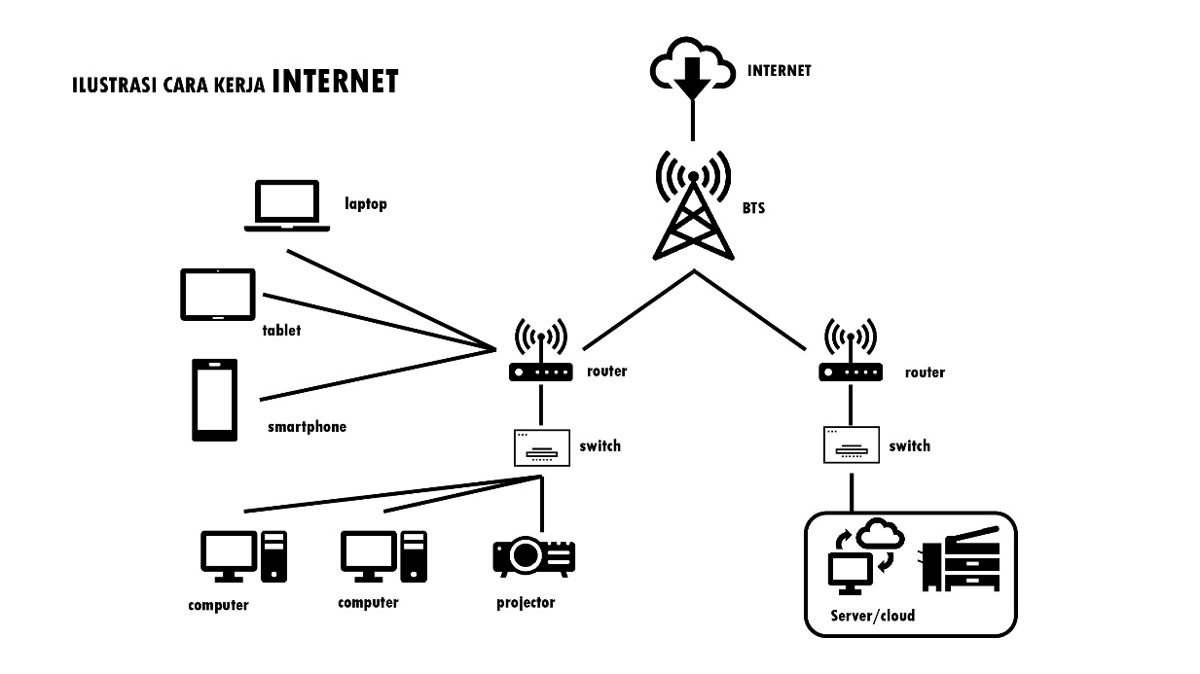

diagram cara kerja internetServer ISP menerima permintaan dari browser untuk melihat halaman web, memeriksa email, dan berbagai aktivitas yang anda perintahkan lainnya. Tentu saja setiap server tidak dapat menampung semua informasi dari seluruh internet, sehingga untuk memberikan browser sesuai dengan request yang diminta tentu akan terhubung dengan server lain. Server lain inilah yang kita namakan sebagai host server, atau server yang secara spesifik menampung file atau data yang dibutuhkan.

Host server menyediakan sebuah ‘website’ atau kumpulan file untuk di akses melalui berbagai jenis web browser. Setiap situs web yang ada didunia seperti blogging.co.id, facebook.com, youtube.com memiliki sebuah server host di suatu tempat yang memiliki akses IP public sehingga dapat diakses oleh siapa saja.

Sumber : *http://blogging.co.id/cara-kerja-internet-singkat-dan-lengkap*